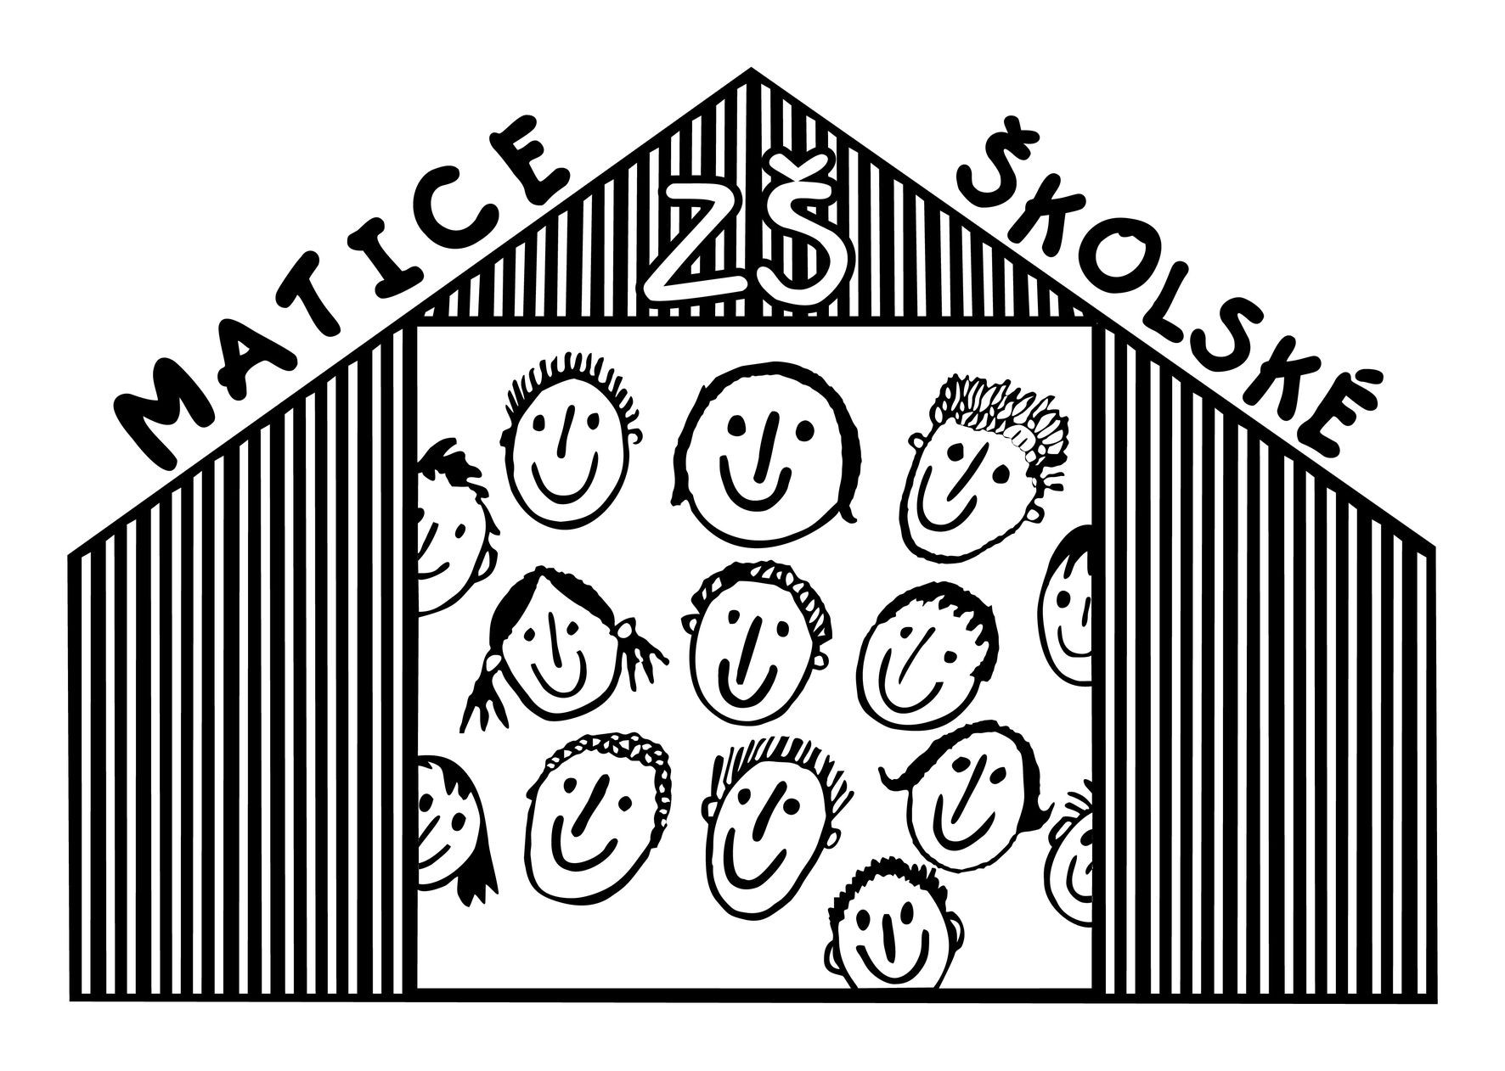
Objednávka vydaná Číslo: OV-173/2021
Datum vystavení: 10.12.2021
Externí číslo:
ODBĚRATEL: | DODAVATEL: | Zákaznické číslo:
37003 České Budějovice  Česká republika  IČO: 00581631  DIČ: | PRESTIGE PHOTO s.r.o.  Blattného 2342/15  158 00 Praha 13  CZ
Základní škola, Matice školské 3, České Budějo
Matice školské 62/3
ADRESA SÍDLA:
PRESTIGE PHOTO s.r.o.  Blattného 2342/15  158 00 Praha 13  CZ | IČO: DIČ: | 27163105  CZ27163105

Kód Předmět plnění Množství / j. Cena za MJ Cena celkem
(v CZK) Objednáváme u Vás:
školní fotografie 1-5 TŘ. 1 63 780,000 63 780,00
 | Částky v CZK
Celkem | 63 780,00
Zaokrouhlení | 0,00
Částka k úhradě v CZK 63 780,00
........................................................................... ..................................................................................................................................
Razítko a podpis: Převzal(a), dne:
1 z 1

